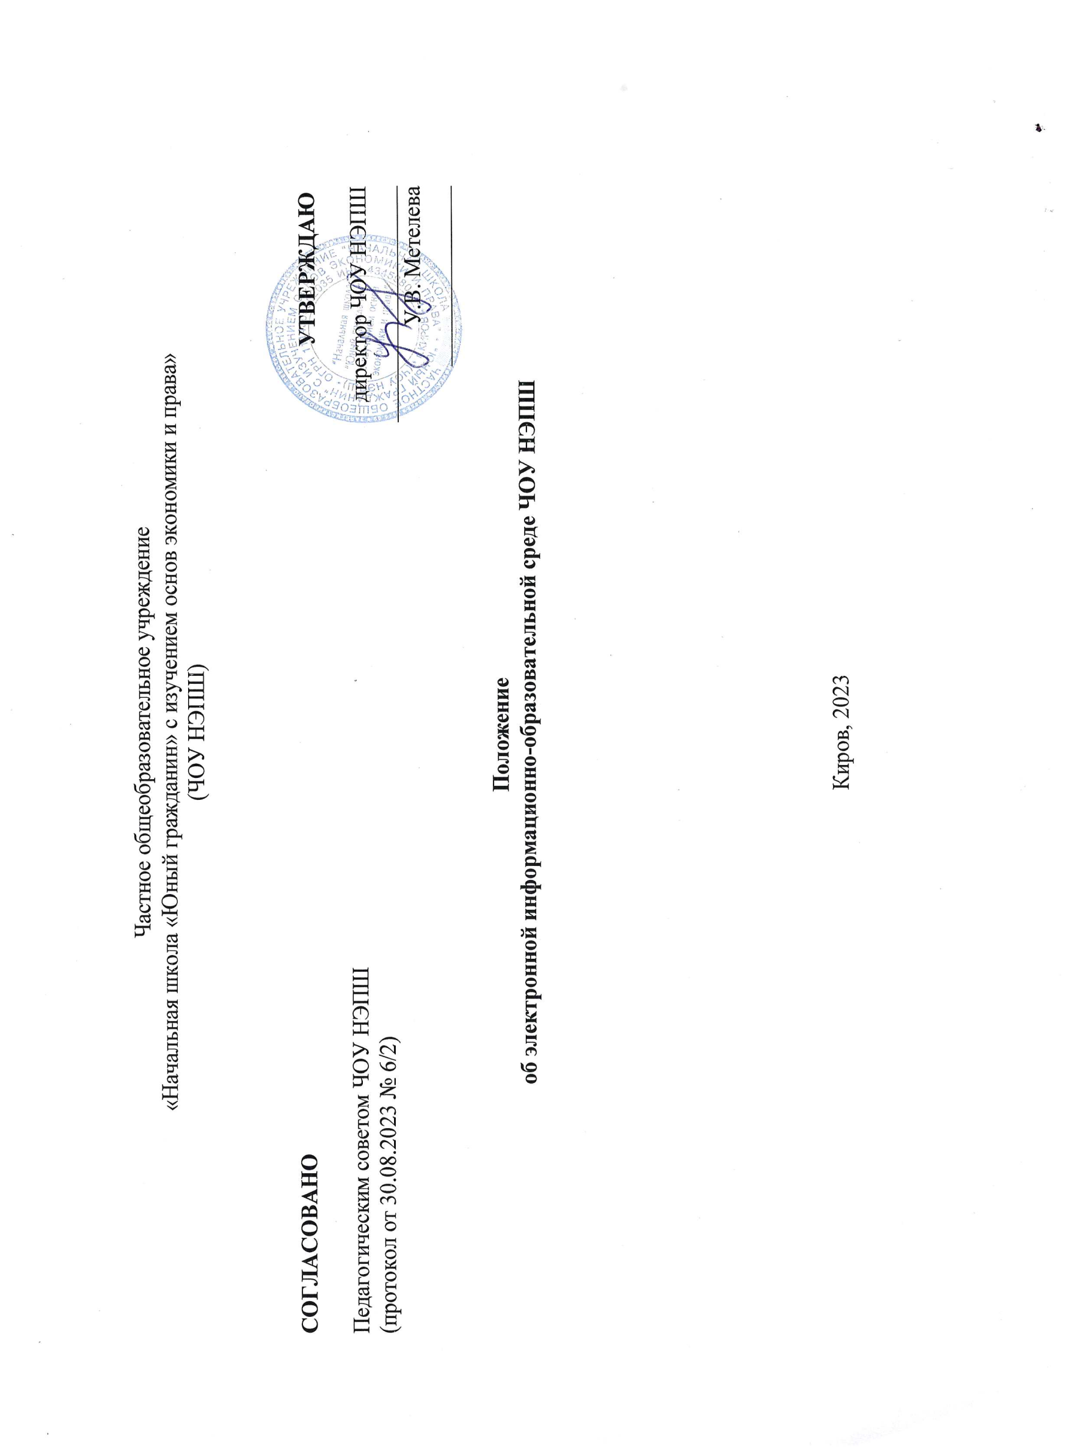
1. Общие положения
1.1. Настоящее положение об электронной информационно-образовательной среде ЧОУ НЭПШ (далее – Положение) разработано в соответствии с Федеральным законом от 29.12.2012 № 273-ФЗ «Об образовании в Российской Федерации», Федеральным законом от 27.07.2006 № 149-ФЗ «Об информации, информационных технологиях и о защите информации», приказом Минпросвещения России от 31.05.2021 № 286 «Об утверждении федерального государственного образовательного стандарта начального общего образования», приказом Минпросвещения России от 31.05.2021 № 287 «Об утверждении федерального государственного образовательного стандарта основного общего образования», приказом Минобрнауки России от 17.05.2012 № 413 «Об утверждении федерального государственного образовательного стандарта среднего общего образования», уставом ЧОУ НЭПШ (далее – школа).
1.2. Положение определяет назначение, структуру и правила функционирования электронной информационно-образовательной среды школы (далее – ЭИОС), регулирует порядок доступа к ЭИОС, права и ответственность пользователей.
1.3. Требования настоящего Положения являются обязательными для участников образовательных отношений, а также работников школы и сторонних организаций, обеспечивающих функционирование ЭИОС школы или ее элемента (его части).
2. Назначение и структура ЭИОС
2.1. Целью создания условий для функционирования ЭИОС школы является обеспечение возможности удаленного доступа к совокупности информационных технологий, технических средств, электронных информационных и образовательных ресурсов, которые содержат электронные учебно-методические материалы, а также включающей в себя государственные информационные системы, и обеспечение освоения обучающимися образовательных программ в полном объеме независимо от места нахождения обучающихся.
2.2. Задачи ЭИОС:
- доступ к учебным планам, рабочим программам учебных предметов, учебных курсов (в том числе внеурочной деятельности), учебных модулей, электронным учебным изданиям и электронным образовательным ресурсам, указанным в рабочих программах учебных предметов, учебных курсов (в том числе внеурочной деятельности), учебных модулей посредством сети Интернет;
- формирование и хранение электронного портфолио обучающегося, в том числе выполненных им работ и результатов выполнения работ;
- фиксацию и хранение информации о ходе образовательного процесса, результатов промежуточной аттестации и результатов освоения образовательных программ;
- проведение учебных занятий, процедуры оценки результатов обучения, реализация которых предусмотрена с применением электронного обучения, дистанционных образовательных технологий;
- взаимодействие между участниками образовательного процесса, в том числе посредством сети Интернет.
2.3. Структура ЭИОС школы состоит из основных и вариативных составных элементов.
2.4. Основными составными элементами ЭИОС школы являются:
2.4.1. Официальный сайт школы (http://www.nepsh.ru), который обеспечивает доступ пользователей к информационным блокам, документам и материалам, предусмотренным для размещения законодательством Российской Федерации, нормативными документами региональных и муниципальных органов власти, а также локальными актами школы.
2.4.2. Закрытая защищённая цифровая образовательная платформа для образовательных организаций (https://dnevnik.ru), дающая возможность обеспечивать автоматизированное ведение школьной документации, включая классные журналы, учебные планы, рабочие программы с календарно-тематическим планированием, базу данных обучающихся, базу данных педагогических работников, сведения о родителях, отчетные формы, электронное портфолио обучающихся и педагогов, а также позволяющая организовать защищенную социальную сеть для эффективного общения участников образовательного процесса.
2.4.3. Цифровая библиотека, обеспечивающая доступ к образовательным ресурсам, которыми пользуются пользователи.
2.5. Вариативные элементы ЭИОС школы создаются по желанию. В вариативные элементы ЭИОС входят:
- электронная почта школы;
- СФЕРУМ. https://sferum.ru.
2.6. В структуру ЭИОС школы могут вноситься изменения (добавление и/или исключение элемента из состава ЭИОС).
2.7. Порядок доступа к элементам ЭИОС регулируется соответствующими локальными актами Школы.
3. Функционирование и информационное наполнение ЭИОС
3.1. Функционирование ЭИОС обеспечивается соответствующими средствами ИКТ и квалифицированными должностными лицами школы. Условия для функционирования ЭИОС школы могут быть обеспечены ресурсами сторонних организаций полностью или частично.
3.2. Функционирование ЭИОС школы осуществляется в соответствии с законодательством Российской Федерации.
3.3. Информационное наполнение ЭИОС определяется потребностями пользователей и осуществляется объединенными усилиями педагогических работников, администрации и иных ответственных должностных лиц, структурных подразделений школы и организаций, привлеченных к осуществлению функционированию ЭИОС школы.
3.4. В случаях временного прекращения работы структурного элемента ЭИОС в связи с проведением технических работ ответственные за функционирование ЭИОС должностные лица заблаговременно оповещают об этом пользователей через открытые информационные источники.
4. Порядок доступа к ЭИОС, права и ответственность пользователей
4.1. ЭИОС школы обеспечивает доступ пользователям к учебным планам, рабочим программам дисциплин (модулей), практик, к изданиям электронных библиотечных систем, электронных образовательных ресурсов, указанным в рабочих программах. Учебные планы размещаются в открытом доступе на официальном сайте школы в разделе «Сведения об образовательной организации», подразделе «Образование».
4.2. Доступ к персонализированной части ЭИОС школы, включающей веб- сервисы и портал электронного сопровождения образовательных программ, предоставляется всем пользователям школы через процесс авторизации в личном кабинете с использованием личных учетных данных. Перед тем как приступить к работе в ЭИОС школы пользователь обязан ознакомиться и принять условия соглашения. Регистрация и/или удаление обучающихся в базе ЭИОС осуществляется на основании данных приказов о зачислении и отчислении из школы.
4.3. По правам доступа пользователи ЭИОС школы делятся на две основные группы:
- авторизованные пользователи;
- неавторизованные пользователи.
4.4. Права доступа пользователя к тому или иному элементу (его части) ЭИОС школы определяются уровнем закрытости информации и уровнем доступа пользователя, которые задаются для каждого пользователя и элемента (его части) на этапе разработки и/или подключения пользователя и/или элемента к ЭИОС школы.
4.5. Уровень закрытости информации и уровень доступа пользователя устанавливается исходя из статуса пользователя и занимаемой должности (директор, заместитель директора, учитель, обучающийся и т. п.). Обучающиеся обеспечиваются в течение всего периода обучения индивидуальным авторизированным доступом ко всем элементам ЭИОС, которые обеспечивают освоение обучающимися образовательных программ в полном объеме независимо от их мест нахождения, в которой имеется доступ к сети Интернет, как на территории школы, так и за ее пределами.
4.6. Каждый пользователь имеет право на получение информации о порядке получения доступа к ЭИОС школы.
4.7. Пользователи обязаны использовать ресурсы ЭИОС школы с соблюдением авторских прав, не воспроизводить полностью или частично информацию ограниченного доступа, а также информацию, запрещенную к распространению в Российской Федерации.
4.8. Пользователи несут ответственность за умышленное использование элементов ЭИОС в противоправных целях:
- модификации и кражи информации;
- распространения материалов, оскорбляющих человеческое достоинство и общественную нравственность, а также запрещенных в Российской Федерации;
- пропаганды насилия, разжигания расовой или национальной вражды;
- осуществления рассылки обманных, беспокоящих или угрожающих сообщений;
- любого рода коммерческой деятельности и других несанкционированных действий.
4.9. Использование материалов, извлеченных из ЭИОС, способом, предполагающим получение к ним доступа неограниченного круга лиц, должно сопровождаться указанием на ЭИОС, из которой эти материалы извлечены.
4.10. С целью обеспечения безопасности ЭИОС и персональных данных участников Пользователи, получившие учетные данные для авторизованного доступа в ЭИОС школы, обязуются:
- хранить их в тайне, не разглашать, не передавать их иным лицам;
-немедленно уведомить администратора о невозможности авторизованного входа с первичным или измененным пользователем паролем целью временного блокирования доступа в систему от своего имени.
4.11. Школа и администратор вправе в случае несоблюдения пользователем требований Положения ограничить доступ данного пользователя к ЭИОС или ее отдельным элементам.
4.12. За нарушение Положения в части действия пунктов 4.8–4.10 пользователи ЭИОС могут быть привлечены к дисциплинарной и иным видам ответственности в соответствии с действующим законодательством Российской Федерации.
4.13. Индивидуальный авторизированный доступ пользователя блокируется в течение трех рабочих дней, в случае завершения обучения, отчисления обучающегося до истечения срока обучения или увольнения сотрудника.
5. Заключительные положения
5.1. Настоящее Положение вступает в силу после его утверждения.
5.2. Вопросы, не урегулированные настоящим Положением, регулируются в соответствии с действующим законодательством РФ, уставом и локальными актами школы.

